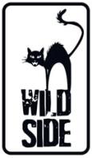
LE RÔLE DE MA VIE
Écrit et réalisé par Zach Braff
Avec Zach Braff, Kate Hudson, Mandy Patinkin, Josh Gad, Joey King, Donald Faison, Jim Parsons

Aidan, la quarantaine, est un acteur raté. Sa carrière ne décolle pas, son couple bat de l’aile et son compte est dans le rouge. En plus de devoir gérer des enfants en pleine crise d’adolescence, il devra renforcer l’unité de sa famille à un moment crucial de leur existence. Saura-t-il enfin agir comme un adulte ? Trouvera-t-il le rôle de sa vie ?

10 ans après la sortie du très remarqué Garden State,
Zach Braff (Scrubs, Last Kiss) revient avec une comédie pétillante et attachante.
En maître de cérémonie, il donne la réplique à Kate Hudson (Meilleures ennemies),
Mandy Patinkin (Homeland) et Jim Parsons (The Big Bang Theory) dans cette comédie
sur la poursuite des rêves, l’espoir et la transmission, aussi drôle qu’émouvante.

Projet très soutenu par une importante communauté de fans, le film a notamment été financé via la plateforme participative Kickstarter, réunissant 3,1 millions $ en seulement 48h !

Ovationné au festival Sundance, acclamé par la critique,
LE RÔLE DE MA VIE est LE feel-good movie de l’année !

le 7 Janvier 2015 en DVD, Blu-ray & VOD
Matériel promotionnel disponible sur demande - Images et visuels disponibles dans l’Espace Pro via www.wildside.fr

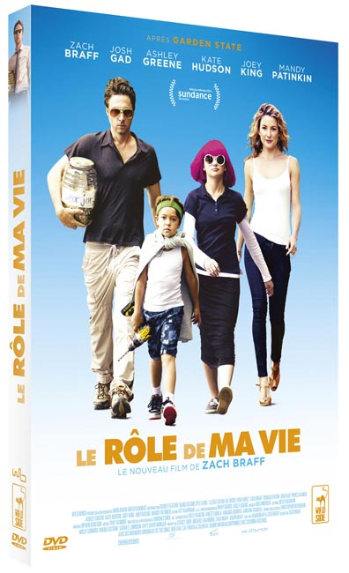

CARACTÉRISTIQUES TECHNIQUES DVD
Format image : 2.40, 16/9ème compatible 4/3
Format son : Anglais DTS 5.1 & Dolby Digital 2.0, Français Dolby Digital 5.1 - Sous-titres : Français
Durée : 1h42

Prix public indicatif : 19,99 Euros le DVD

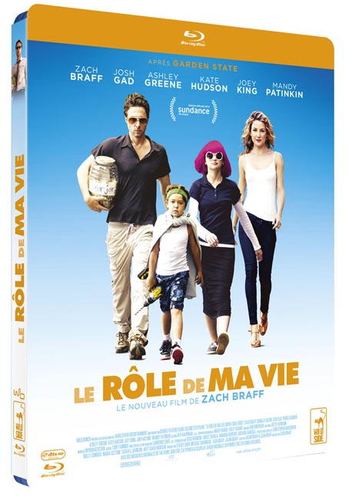
COMPLÉMENTS

COMPLÉMENTS DVD
- Scènes coupées (12’), commentées par le réalisateur Zach Braff, le chef-opérateur et le monteur
- Bande-annonce

COMPLÉMENTS Blu-ray
- Scènes coupées (35’), commentées par le réalisateur Zach Braff, le chef-opérateur et le monteur
- Réalisateur acteur (9’)
- Le concessionnaire Aston Martin (3’)
- Bande-annonce
+ la Copie Numérique du film

CARACTÉRISTIQUES TECHNIQUES Blu-ray
Format image : 2.40 - Résolution film : 1080, 24p
Format son : Anglais & Français DTS HD Master Audio 5.1 - Sous-titres : Français
Durée : 1h42

Prix public indicatif : 19,99 Euros le Blu-ray

LA GENÈSE DU FILM
Dix ans après la découverte de Garden State au festival de Sundance, Zach Braff était de retour en 2014 pour présenter Le Rôle de ma Vie à Park City. Le jeune acteur de Garden State retournant chez lui après la mort de sa mère n’est pas loin de l’anti-héros père de famille de Le Rôle de ma Vie : Zach Braff explore désormais la maturité tardive d’un trentenaire. +

Un scénario à quatre mains
Le cinéaste a écrit l’histoire avec son frère, Adam, à partir d’une idée simple : « Si nous essayions un jour de scolariser nos enfants à domicile, nous serions très mauvais. C’était un bon début. A partir de là, nous avons imaginé l’histoire d’une famille confrontée à la perte imminente d’un parent. Faut-il s’accrocher à son rêve quand on a des enfants à élever et une femme qui assure seule les finances ? »
Les deux frères ont écrit le scénario ensemble pendant près d’un an. « Nous avons commencé à travailler ensemble pendant quelques semaines pour fixer les bases » raconte Adam Braff. « Ensuite, nous nous sommes séparés pour poursuivre l’écriture en ligne. J’adore écrire dans la journée et avoir un retour le soir. Au final, certaines scènes très réussies sont un vrai mélange de nos idées respectives. Nous avons été capables de faire converger nos avis pourtant bien différents. »
L’histoire de Le Rôle de ma Vie s’évade bien souvent dans l’enfance. « Enfant, j’avais une imagination débordante, souligne Zach Braff. Le monde rêvé d’Aidan est né de l’idée qu’un adulte déçu par l’homme qu’il n’est pas devenu peut préférer continuer de vivre dans le monde imaginaire qu’il s’est créé enfant. Dans ce monde, Aidan est valeureux, populaire et héroïque ! » Mais lorsqu’il est soudain confronté au déclin de la santé de son père, Aidan interroge sa relation avec sa religion. « Dans mon enfance, j’étais sous la pression de la religion. Mais ça ne prenait pas, je n’ai jamais accroché. En revanche maintenant, à 38 ans, j’aspire à une forme de spiritualité », conclut-il.

Un financement via le crowdfunding
Quand Zach Braff et ses producteurs, Stacey Sher et Michael Shamberg, ont commencé à chercher des sources de financements, les financeurs potentiels exigeaient le final cut, et le choix du casting et des lieux de tournage, à Atlanta ou Vancouver. Le trio décide alors de se tourner vers des solutions alternatives et Stacey Sher propose de financer le film via la plateforme de financement participative (crowdfunding) Kickstarter. « Nous nous trouvions devant une impasse pour financer le film sans compromis : Kickstarter était un autre risque, mais il fallait le tenter » raconte la productrice. « Rob Thomas et Kristen Bell ont réussi à très bien monter Veronica Mars grâce à Kickstarter » se souvient Zach Braff. « Je suis tout ce qui se passe sur le Net et je me suis dit qu’il fallait essayer.»
La campagne web a rencontré l’enthousiasme des internautes et le projet a été financé en 48 heures. Zach Braff avait engagé Coco Francini en tant que coproductrice et manager de Kickstarter. « J’ai voulu qu’elle gère la plateforme comme le concierge de l’hôtel le plus luxueux du monde et que les contributeurs soient nos invités. » La campagne a permis de récolter 3,1 millions de dollars, un million de plus que l’objectif initial. Pour Coco Francini, « il n’y a rien de plus stimulant que d’avoir près de cinquante mille personnes qui vous soutiennent. Nous savions qu’il fallait produire un super film pour la communauté entière qui a permis au projet d’exister. »
« Maintenant, nous voulons tenir notre engagement auprès des gens qui ont cru en nous » conclut Zach Braff.

Un casting complet
Zach Braff et Kate Hudson se connaissent depuis des années et cherchaient depuis longtemps à travailler sur un projet commun. Kate interprète Sarah, la femme d’Aidan, submergée par les difficultés de la famille. « Comme nous sommes de vieux amis, nous plaisantons beaucoup et je savais que cette complicité enrichirait les personnages et leur relation. » raconte Zach Braff
Mandy Patinkin interprète le rôle de Saul Bloom, le père d’Aidan, bientôt mourant. Zach Braff admirait déjà beaucoup son travail même s’ils ne s’étaient jamais rencontrés. Une fois la campagne de financement internet finalisée, Zach Braff envoya le scénario à l’acteur. « Je l’ai lu et j’en suis immédiatement tombé amoureux, se souvient Mandy. Je n’en revenais pas à quel point c’était beau. Mais je pensais ne jamais pouvoir le faire car je tournais Homeland.
« Avoir pu travailler avec Mandy Patinkin a été un cadeau et nous sommes éternellement reconnaissants aux producteurs de Homeland de l’avoir rendu disponible pour nous. »
Pour Josh Gad, qui interprète Noah, le frère d’Aidan, la campagne Kickstarter a été un argument de poids. « J’ai manifesté de l’intérêt pour le projet la seconde où il a été annoncé. J’ai été fasciné par la possibilité de financer un film entièrement de cette façon. De plus, je suis un immense fan de Zach Braff depuis Garden State.

Un tournage intense
Le tournage a duré cinq semaines à Los Angeles, avec un budget et une équipe réduits, sur un rythme intense. « Les franchises de studios sont impressionnantes et funs, mais travailler sur un film indépendant c’est tout autre chose », raconte Ashley Greene, qui a fait partie du casting de Twilight, l’une des plus grosses sagas de l’histoire du cinéma..
Le budget limité a été accepté par tous : le jeune Pierce Gagnon et sa mère, originaires d’Atlanta, ont logé dans la maison de Zach Braff. Les costumes des acteurs leur appartenaient, en particulier les vêtements de Kate Hudson. En outre, le budget a forcé l’équipe à travailler rapidement. « Je préfère le rythme des films indépendants » continue Kate Hudson. Pour les acteurs, le mouvement est crucial. Or sur un plateau, on peut facilement devenir paresseux entre les prises. Lorsque vous tournez un film à petit budget, vous êtes sans arrêt en action. Personne ne patiente dans sa caravane ou ne fait de caprices sur le plateau. »

LA DISTRIBUTION

Zach BRAFF (scénariste et réalisateur du film, rôle d’Aidan Bloom) a débuté sa carrière comme comédien avant de se lancer dans l’écriture, la production et la réalisation pour la télévision, le cinéma et le théâtre. Son rôle le plus marquant est celui de Dr John, personnage de la série télévisée à succès Scrubs.
Zach Braff réalise son premier long-métrage de cinéma en 2004, Garden State. Il en a écrit le scénario, occupe le premier rôle et a tourné cette comédie de génération pour un budget de 2,5 millions de dollars. Le film fut racheté par Fox Searchlight et Miramax pour un montant exceptionnel de 5 millions de dollars lors de son avant-première à Sundance en 2004. Avec Natalie Portman, Peter Sarsgaard et Ian Holm dans les rôles principaux, Garden State récolta plus de 35 millions de dollars au box-office ainsi qu’un fort succès critique et une soixantaine de nominations (meilleur espoir au Hollywood Film Festival, à la Chicago Critics Film Association, Grand Prix du Jury à Sundance…).

Kate HUDSON (Sarah) est lauréate d’un Golden Globe et a été nommée à l’Oscar de la meilleure actrice dans un second rôle. Elle a fait ses débuts dans un film de studio, 200 Cigarettes, avant d’enchaîner avec Desert Blue et Fausses Rumeurs. Cependant, c’est son rôle dans Presque Célèbre de Cameron Crowe qui lui a permis d’atteindre une reconnaissance critique et publique internationale. Son interprétation de Penny Lane lui a valu notamment un Golden Globe et une nomination à l’Oscar.
Elle enchaîne les comédies à succès comme Comment se faire larguer en 10 leçons, Fashion maman, Toi et moi... et Dupree et plus récemment Meilleures ennemies, tout en alternant les genres passant du film fantastique avec La porte des secrets, le thriller avec The Killer Inside Me et le film musical avec Nine.

Mandy PATINKIN (Saul) a connu le succès dès ses débuts à Broadway. Il a reçu un Emmy Award en 1995 pour sa performance dans la série Chicago Hope (CBS), et joue dans la série du même diffuseur Esprits Criminels ainsi que dans Dead Like Me (Showtime). Depuis 2011, Mandy Patinkin a rejoint la série à succès Homeland, dans laquelle il incarne un dirigeant de la CIA, Saul Berenson.

Josh GAD (Noah) réussit à mener une carrière éclectique au cinéma et à la télévision. On a pu le voir récemment dans la comédie de Shawn Levy, Les Stagiaires, face à Owen Wilson et Vince Vaughn. Il a donné la réplique à Ashton Kutcher dans le biopic sur le fondateur d’Apple, JOBS.

Ashley GREENE (Janine) est principalement connue pour son rôle de vampire (Alice Cullen) dans la saga phénomène Twilight.

Joey KING (Grace) a commencé sa jeune carrière dans la publicité avant de décrocher son premier rôle dans le film Grace. Sa motivation et son talent font d’elle l’une des jeunes actrices les plus en vues dont la filmographie compte déjà plusieurs succès : Crazy, Stupid Love, Battle Los Angeles, Ramona and Beezus, Horton, L’âge de glace : la dérive des continents, Le Monde Fantastique d’Oz, White House Down, The Dark Knight Rises,

Pierce GAGNON (Tucker) est le plus jeune des acteurs de la production. En 2012, il est repéré par Zach Braff dans le film de science-fiction Looper, où il joue aux côtés de Bruce Willis, Emily Blunt et Joseph Gordon-Lewitt.
Jim PARSONS (Paul) a été distingué comme meilleur acteur comique deux années consécutives aux Emmy Awards (2010, 2011) puis à nouveau en 2013 et aux Golden Globes 2011. Acteur essentiel à Hollywood, son charisme, son intelligence et son sens de l’humour ont contribué au succès de la série The Big Bang Theory

